虹口区九年级物理第一学期期末质量抽查试卷

**2015**～**2016** 学年

（满分：**90** 分 考试时间：**60** 分钟）

一、选择题（共 **16** 分）

1．下列各物理量中，可鉴别物质的是

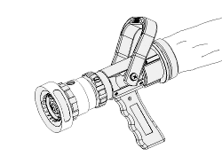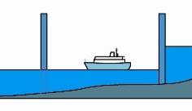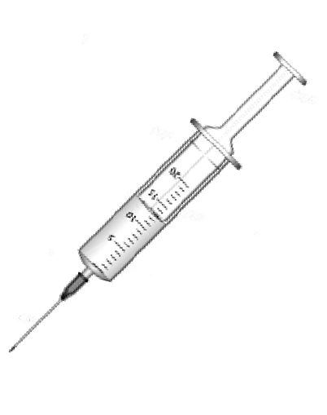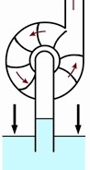A．体积 B．密度 C．质量 D．重力2．在图 1 所示的实例中，利用连通器原理工作的是

A．喷水枪 B．注射器 C．船闸 D．离心式水泵

图1

3．书包背带做得较宽是为了

A．减小压强 B．增大压强 C．减小压力 D．增大压力

4．在物理学习过程中，经常会用到一些科学研究方法。下列事例中运用相同科学研究方法的

是

（1）用水流比作电流 （2）探究同一直线上二力的合成

（3）探究液体内部压强规律 （4）用总电阻替代两个串联的电阻

A．（1）与（3） B．（2）与（4） C．（2）与（3） D．（1）与

（4）

5．分别标有“220V 25W”、“110V 25W”、“36V 25W”字样的三个白炽灯，它们各自在额定电压下工作时

A．“220V 25W”最亮 B．“110V 25W”最亮

C．“36V 25W”最亮 D．三个白炽灯一样亮 6．甲、乙两根铜导线串联，已知甲两端的电压比乙小，关于甲、乙的横截面积 *S* 及长度 *l* 的

判断，不可能成立的是

A．*S* 甲＞*S* 乙，*l* 甲＞*l* 乙 B．*S* 甲＜*S* 乙，*l* 甲＞*l* 乙 C．*S* 甲＞*S* 乙，*l* 甲＜*l* 乙 D．*S* 甲＜*S* 乙，*l* 甲＜*l*

乙

7．在图 2（a）、（b）所示的电路中，电源电压相等且保持不变。闭合电键 S，发现电流表

A1、A2 的示数相同，断开图 2（a）中的电键 S，发现电流表 A1 的示数是 A2 示数的 0.8 倍。下列

关于电阻 *R*1、*R*2 和 *R*3 的大小关系正确的是

A．*R*1＞*R*2＞*R*3 B．*R*3＞*R*1＞*R*2 C．*R*2＞*R*1＞*R*3 D．*R*3＞*R*2＞*R*1

S



A1

*R*1

*R*2

S



（a）

*R*3

图2（b）

A2

本卷共6页 第1

虹口区初三物理

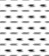

页 甲

乙

图3

8．如图 3 所示，盛有液体甲的轻质圆柱形容器和均匀圆柱体乙放置在水平地面上，甲、乙对地面压强相等。现从容器中抽出部分甲并沿水平方向切去部分乙后，甲、乙剩余部分的体积相等。若甲、乙减少的质量分别为 *m* 甲、*m* 乙，则

A．*m* 甲一定等于 *m* 乙 B．*m* 甲一定大于 *m* 乙 C．*m* 甲可能小于 *m* 乙 D．*m* 甲一定小于 *m* 乙

二、填空题（共 **23** 分）

9．著名的 （1） 实验向人们显示大气压强是很大的，意大利科学家 首次测定了大

气压强的数值为 1.01×105 帕，它的含义是每平方米的面积上受到的（3 为 1.01×105 牛。

10．右表为某电热水瓶的部分数据，由表可知：这个电热水瓶最多可（装4） 千克的水， 它正常工作时的电（压5）为

|  |  |
| --- | --- |
| 型号 | xx-xx |
| 额定容量（米 3） | 3×103 |
| 额定电压（伏） | 220 |
| 额定功率（瓦） | 1000 |

伏。若它连续工作 0.1 小时，则（耗6）电 千瓦时。

11．某种物质单位体积的质量称为该种物质的 （7） ，它

与物质的质量和体积大小均（8） （选填“有关”或“无

关”）。 如图 4 所示，形状、体积相同的两种纪念币 A、B 若干，叠放在已调节平衡的天平托盘中，天平恰好处于水平状态，这两种纪念币密度之比（*ρ*9A）∶*ρ*B 为 。

纪念币A 纪念币B

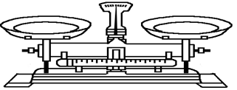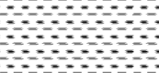

图4 图5

12．如图 5 所示，边长为 0.1 米的正方体，浸入水中的深度为 0.05 米，该正方体底部受到水的

压强为 （10 帕，受到水的压力为 （11 牛。若将该正方体全部浸没在水中，它下表面受到水

的压力将 （12 （选填“变小”、“不变”或“变大”）。

13．一根粗细均匀的电阻丝接在电压为 6 伏的电源上，通过它的电流为 0.2 安，该电阻丝的阻值为 （13 欧。若将该电阻丝截去部分长度后再接到此电源上，则它的阻值将 （14 ，通过它的电流将（15 。（ 后两空均选填“变小”、“不变”或“变



V

*R*2

A1

*R*1

A2

S

大”）

14．在图 6 所示的电路中，电源电压不变，电阻 *R*1、*R*2 可能发生了断路故障。电键 S 闭合后，三个电表中只有一个电表有示数，则故

障可能是（16 ；接着，将电键 S 断开，有一个电表的示数发生了 图6

变化，则故障一定（是17 。

15．在学习了密度计的知识后，小明同学自制了一支密度计，通过实验比较自制密度计与实验室用密度计的异同。他将两支密度计A、B分别放入甲、乙两种液体中，观察到密度计静止后的现象如图7（a）、（b）、（c）和（d）所示。 (两支密度计的重力相同)

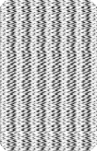

甲

|  |  |
| --- | --- |
| A |  |
|  |  |

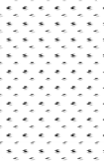

A

乙

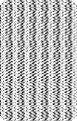

B

甲

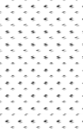

B

乙

（a） （b） 图（7c） （d）

① 观察比较图 7（a）、（b）可以判断：液体 （18 密度大（选填“甲”或“乙”）。

② 观察比较图 7（c）、（d）可知，自制密度计 （19 判断出液体甲、乙密度的大小关系

（选填“能”或“不能”），且对比密度计 A、B 可知，它们的刻度线都是 （20 的（选填“均匀”或“不均匀”），其中自制密度计 B 的刻度线间距较小，其原因（是21 。

三、作图题（共 **7** 分）

16．在图 8 中，重为 8 牛的物体静止在水平地面上，请用力的图示法画出物体对地面的压力。

17．在图9所示的电路中，有一根导线尚未连接，请用笔画线代替导线补上。补上后要求：闭合电键S，向左端移动滑动变阻器的滑片P，小灯变亮。

18．在图10中，将电源、电流表、电压表三个元件符号填进电路的空缺处，要求电键S闭合后：① 电流方向如图所示；② 向右移动滑动变阻器的滑片P，电流表示数变小，电压表示数变大。

*R*

图8 图9 图10

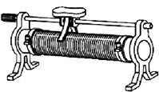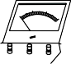

S

L

P

**A**

**0.6 3**



S

L

P

四、计算题（共 **26** 分）

19．体积为 3×104 米 3 的金属块浸没在水中，求：

① 该金属块排开水的体积 *V* 排。

② 该金属块受到的浮力 *F* 浮。

20．某导体两端的电压为 6 伏，10 秒内通过该导体横截面的电荷量为 6 库。求：

① 通过该导体的电流 *I*。

② 这段时间内电流所做的功 *W*。

21．如图 11 所示，高为 0.55 米、底面积为 1×102 米 2 的轻质薄壁柱形容器中盛有 0.4 米深的水，静止放在水平地面上。

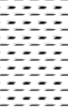

① 求容器内水的质量*m*水。

② 求容器对水平地面的压强 *p*。

③ 现有物体 A、B 和 C（其体积及在水中静止后的状态如下表所示），请选择

其中一个物体放入容器中，使水对容器底部压强的变化量最大。写出选择的物体并

求出此时水面上升的高度*h*。

|  |  |  |
| --- | --- | --- |
| 物体 | 体积（米 3） | 在水中静止后的状态 |
| A | 5×104 | 漂浮在水面 |
| B | 5×104 | 浸没在水中 |
| C | 1.2×103 | 浸没在水中 |

图11

22．在图12（a）所示的电路中，电源电压保持不变。现有标有“20Ω 2Α”、“50Ω 2Α”

字样的滑动变阻器可供选择，有一个表盘如图12（b）所示的电流表可接入电路。

① 若电源电压为6伏，电阻*R*1的阻值为10欧，求通过电阻*R*1的电流*I*1和电阻*R*1消耗的电功率

*P*1。

② 若电源电压和电阻*R*1的阻值未知，先后两次选择一个变阻器替换*R*2，并将电流表串联在电路

中，闭合电键S，移动变阻器的滑片P，两次电流表示数的变化范围分别为 0.24~0.6安和1~2.4

安。求电源电压*U*和电阻*R*1的阻值。 *R*1

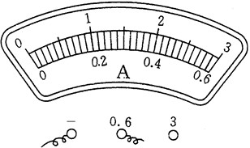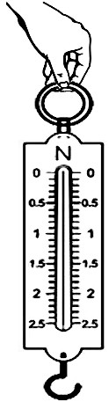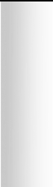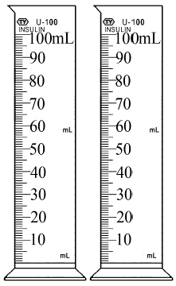

S

P

五、实验题（共 **18** 分）

*R*2

（a）

（b）

12

图

23．实验室中，常用托盘天平来测物体的（1） ，实验时，物体应放入（2） 盘。电学实验中，电流表应（3） 在电路中，电压表应（4） 在电路中。（后两空均选填“串联”或“并联”）

虹口区初三物理 本卷共6页 第4页

（a （b （c 图13

24．图 13（a）、（b）和（c）所示为“验证阿基米德原理”实验中的场景，请填写空格处的内容。

① 由图 13（a）、（c）弹簧测力计示数可知：物体受到的浮力（为5） 牛。

② 由图 13（c）量筒内水面位置可知：物体和水的总体积为 （6） 厘米 3。

③ 由图 13（b）、（c）可知：物体排开水的体积为 （7）

厘米 3。

④ 在误差范围内，经运算、比较可得：物体受到的浮力与 （8） 相等。

25．小王做“用电流表、电压表测电阻”实验，现有电源（电源电压为 1.5 伏的整数倍）、待测电阻、电流表、电压表、滑动变阻器、电键及导线若干，所有元件均完好。他连接电路后，按照正确的实验步骤操作，刚闭合电键时电流表示数为 0.2 安，电压表示数为 4 伏；他移动变阻器的滑片，观察到电流表示数变大而电压表示数变小。经过思考后他重新连接电路，闭合电键，移动变阻器滑片到某个位置时，发现电流表示数为 0.26 安，电压表的示数如图 14 所示；他继续移动变阻器滑片，发现电流表示数最大为 0.58 安。

请将下表填写完整。（计算电阻时，精确到 0.1 欧） （9）

|  |  |  |  |  |
| --- | --- | --- | --- | --- |
| 物理量实验序号 | 电压  *U*x  （伏） | 电流 *I*x  （安） | 电阻 *R*x  （欧） | 电阻 *R*x 平均值  （欧） |
| 1 |  | 0.20 |  |  |
| 2 |  |  |  |
| 3 |  | 0.58 |  |

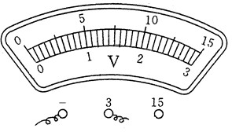

图14

26.将物体放入盛有水的柱形容器

后，容器对桌面压强的增加量*p* 固、水对容器底部压强的增加量*p* 液与哪些因素有关呢？某小组同学依据 *p*=*F*/*S* 猜想：*p* 固、*p* 液与力的变化量有关。于是他们将若干不同物体放入盛有水的足够高的薄壁柱形容器中进行实验，并分别测出了*p* 固、*p* 液，实验数据记录在表一、表二中。

表一 表二

|  |  |  |  |
| --- | --- | --- | --- |
| 实验序号 | *G* 物  （牛） | *F* 浮  （牛） | *p* 固  （帕） |
| 1 | 14 | 5 | 350 |
| 2 | 16 | 5 | 400 |
| 3 | 18 | 5 | 450 |
| 4 | 14 | 6 | 350 |
| 5 | 16 | 6 | 400 |

|  |  |  |  |
| --- | --- | --- | --- |
| 实验序号 | *G* 物  （牛） | *F* 浮  （牛） | *p* 液  （帕） |
| 6 | 14 | 5 | 125 |
| 7 | 16 | 5 | 125 |
| 8 | 14 | 6 | 150 |
| 9 | 16 | 6 | 150 |
| 10 | 18 | 6 | 150 |

（10

① 分析比较表一中 1、4 或 2、5 的数据可得出（：11*p* 固与 *F* 浮 （选填“有关”或“无关”）；分析比较表一中的数据还可得出结论： 。

② 分析比较表二中实验序号 （12 的数据可得出：*p* 液与 *G* 物 （13 （选填“有关”或“无关”）；分析比较表二中的数据还可得出结论（：14 。

参考答案

|  |  |  |
| --- | --- | --- |
| 题号 | | 答案及评分标准 |
| 一、选择题  （共 16 分） | | 1.B。 2.C 。 3. A。 4.B。 5. D。 6. B。 7.C。 8.D。 |
|  | | 9. （1）马德堡半球；（2）托里拆利； （3）大气压力。 3 分 |
|  | | 10.（4）3； （5）220； （6）0.1。 3 分 |
|  | | 11.（7）密度； （8）无关； （9）3∶2。 3 分 |
| 二、填空题  （共 23 分） | | 12.（10）490； （11）4.9； （12）变大。 3 分  13.（13）30； （14）变小； （15）变大。 3 分  14.（16）*R*1 断路或 *R*1、*R*2 均断路。 （17）*R*1、*R*2 均断路。 4 分 |
|  | | 15.①（18）甲 1 分 |
|  | | ②（19）能； （20）不均匀； 3 分 |
|  | | （21）自制密度计标刻度处的横截面积较大。 |
|  | | 16. 压力的大小 1 分；方向 1 分；作用点 1 分。 3 分 |
| 三、作图题 | | 17. 连线正确 2 分。 2 |
| （共 7 分） | | 分 |
|  | | 18. 电源正负极正确 1 分；仪表正确 1 分。 2 分 |
| 四、计算题  （共 26  分） | 19.  （4 分） | ① *V* 排＝*V* 物＝3×104 米 3 1 分  ② *F* 浮＝*ρ* 水*gV* 排  ＝1×103 千克/米 3×9.8 牛/千克×3×104 米 3  ＝2.94 牛 3 分 |
| 20. | ① *I* ＝ *Q* / *t* ＝ 6 库 /10 秒＝ 0.6 安 2 分 |
|  | （4 分） | ② *W*＝ *U Q* ＝ 6 伏 ×6 库 ＝ 3 6 焦 2 分 |

|  |  |  |
| --- | --- | --- |
|  | 21.  （9 分） | ① *m* 水＝*ρ* 水*V* 水＝*ρ* 水*Sh*  ＝1.0×103 千克/米 3×1×102 米 2×0.4 米  ＝4 千克 3 分  ② *p*＝*F*/*S*＝*G* 水/ *S*＝*m* 水*g* / *S*  ＝4 千克×9.8 牛/千克 / 1×102 米 2  ＝ 3920 帕 3 分  ③ 将 C 物体放入容器  *h*＝*V*/ *S*  ＝1.2×103 米 3/1×102 米 2＝0.12 米 3 分 |
| 22.  （9 分） | ① *I* 1 ＝ *U*1/*R* 1 ＝ 6 伏 /1 0 欧 ＝ 0 . 6 安 2 分  *P* 1＝ *U* 1 *I* 1 ＝ 6 伏 ×0 . 6 安 ＝ 3 . 6 瓦 2 分  ② 电流表变化范围为 1~2.4 安时，电流表串联在干路上： 可得：*I*1＝*I*max－*I*2max＝2.4 安－2 安＝0.4 安  *I*2min＝*I*min－*I*1＝1 安－0.4 安＝0.6 安若变阻器取“20Ω 2Α”，  电源电压 *U*＝*U*2＝*I*2×*R*2＝0.6 安×20 欧＝12 伏若变阻器取“50Ω 2Α”，电源电压 *U*＝30 伏；  电流表变化范围 0.24~0.6 安时，电流表串联在变阻器支路上：  若变阻器取“50Ω 2Α”，电源电压 *U*＝12 伏，若变阻器取“20Ω 2Α”，电源电压 *U*＝4.8 伏；  所以，电源电压 *U*＝12 伏 5 分  电阻 *R*1＝*U*1/ *I* 1＝12 伏/0.4 安＝30 欧 |
| 说明：在计算中，有关单位错写、漏写，总扣 1 分。 | |

|  |  |  |  |  |
| --- | --- | --- | --- | --- |
| 物理量实验序号 | 电压  *U*x  （伏） | 电流 *I*x  （安） | 电阻 *R*x  （欧） | 电阻 *R*x 平均值  （欧） |
| 1 | 2.0 |  | 10.0 | 10.4 |
| 2 | 2.8 | 0.26 | 10.8 |
| 3 | 6.0 |  | 10.3 |

|  |  |  |
| --- | --- | --- |
|  | 23.（1）质量； （2）左； （3）串联； （4）并联。 | 4 分 |
|  | 24.（5）0.5； （6）90 ； （7）50 ； （8）物体排开水的重力。 | 4 分 |
|  | 25.（9） |  |
| 五、实验题  （共 18  分） |  | 4 分 |
|  | 26. （10）无关。 |  |
|  | （11）*p* 固与 *G* 物成正比。 |  |
|  | （12）6、7 或 8、9、10。 |  |
|  | （13）无关。 |  |
|  | （14）*F* 浮相等时，*p* 液相等；*F* 浮越大，*p* 液越大。 | 6 分 |

你们好，我是上海中考公众号的小编，需要找历年其他科目的中考、一模、二模试卷的童鞋可以关注上海中考公众号给我留言，我会发给你们；对上海中考升学那些什么四校八大推优、自荐、自主招生、历年招生录取数据、填志愿等等等等这些闹不清楚的中考政策，有不懂的同学可以给我留 言，一一给你掰扯清楚。我平时整理的一些关于中考升学的文章都会发在公众号上，希望对你们有所帮助。

上海中考

微信号：shzhongkao1

专注于上海中考升学政策、名校招生信息解读，分享一模、二模、自招真题解析，为家长、学生送

上第一手中考小道消息。

